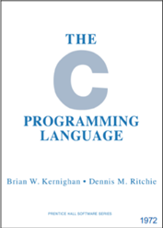
den 18 januari 2022
Sahand
Kungliga tekniska Högskolan

Objektorienterad programmering
HI1027 VT22-1

Föreläsning 1
18 januari 2022

Nyckelbegrepp
Klass
En klass (eng. class) är en mall för objekt av samma typ.
Objekt
Ett objekt (eng. object) i programmeringsspråket Java är en instans (kopia) av en specifik Java-klass och en abstraktion av en verklig enhet (i problemområdet), till exempel ett bankkonto. Ett objekt har tillstånd (datamedlemmar) och operationer kan utföras på ett objekt (medlemsfunktioner, metoder, etcetera).
Inkapsling
Inkapsling (eng. encapsulation) samlar in data (variabler) och kod som verkar på data (metoder) tillsammans som en enhet. Vid inkapsling kommer det interna för en klass inte vara synligt och/eller manipuleras utanför ett objekt, utan är dolt från andra klasser och endast tillgängliga genom metoderna för den nuvarande klassen.

Kommentar
En kommentar skrivs enligt syntaxen /* kommentar */. Kommentarer kan vara över flera rader. Oftast markerar utvecklingsmiljön – i vårt fall Visual Studio Code (2019) – kommentarsrader med en annan färg (grön).
TIPS! Kommentera alltid:
- Vad det är för program
- Variablers funktion
- Funktioners funktion
- Kluriga partier i koden

Data och datatyper
En datatyp (eng. data type) visar specifikt vilken sorts information som finns lagrad i en data och hur informationen kan användas av programmeraren (användaren). En byte (från engelskan) är ett mått för informationsstorleken på en viss typ av data som finns lagrad i minnet. Det går bara att lagra tal i en dators minne!

Från PROGRAM till KÄLLKOD
För att anropa en funktion i C måste en sats skapas med ett funktionsnamn följt av en parentes med det eller de kommaseparerade argument eller parametrar som funktionen behöver. Om printf(…)anropas med bara ett argument, förväntar den sig att det är en text mellan citationstecken som den ska skriva ut på bildskärmen.
Att kompilera och starta ett program görs med hjälp av kommandon i en utvecklingsmiljö – i vårt fall Visual Studio Code (2019). I själva verket utförs tre moment när ett program översätts till maskinkod:
- Pre-processor
Expanderar innehållet. Källkodsfilen går genom en pre-processor (ordbehandlare) som ersätter alla direktiv (symbol: #) med sitt verkliga innehåll (bokstavligen).

- Kompilator
Översätter main(…)-funktionen (programmet) till maskinkod. Kompilatorn ignorerar kommentarer. TIPS! Skriv några rader och kompilera för att kontrollera att utvecklingsmiljön fungerar som den ska.

- Länkare
Lägger till en kod i kompilatorns maskinkod för alla biblioteksrutiner så att ett komplett körbart program i maskinkod skapas. Den länkar ihop ettor och nollor i maskinkoden med sin egen kod.
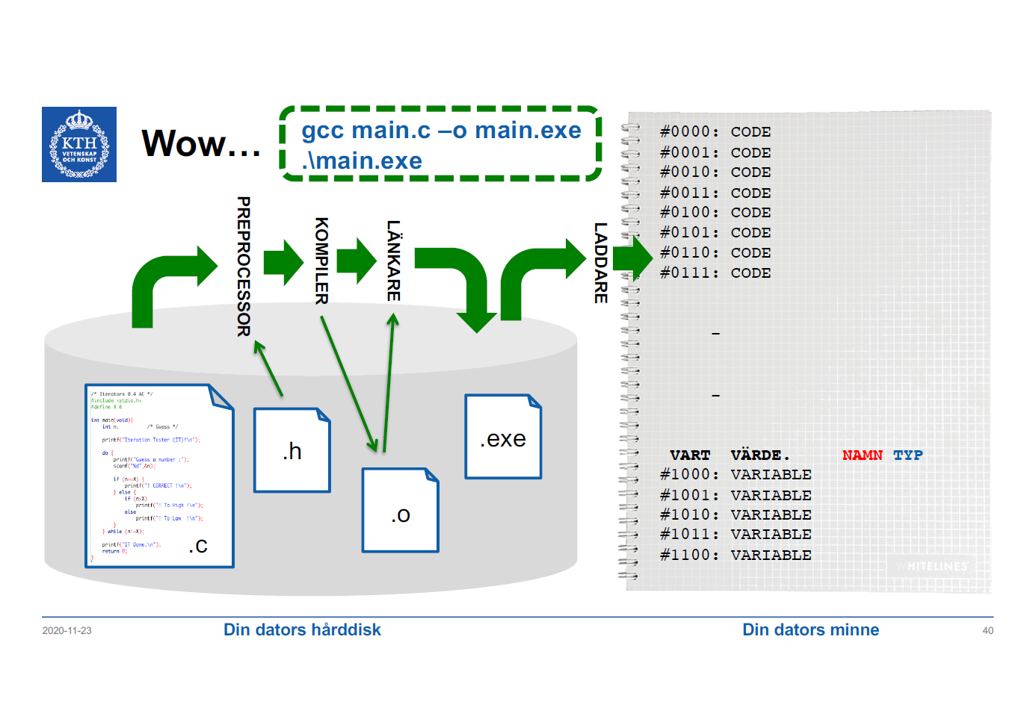

Fördjupning kompilator
En kompilator är ett datorprogram som utifrån en programtext skrivet i ett programspråk skapar ett motsvarande lågnivåprogram, maskinkod, kapabelt att utföra de aktiviteter som programtexten beskriver via en processor, som direkt förstår och klarar av att exekvera (köra) det översätta maskinkoden (binärkoden). GNU Compiler Collection (GCC) är en samling av kompilatorer för diverse programspråk. GNU C Compiler (gcc) kompilerar (översätter) kod – i vårt fall main(…)-funktionen - skrivet i programspråket C till maskinkod, även kallad objektkod.

Källor:
https://www.quora.com/What-is-GCC-in-C-programming
https://sv.wikipedia.org/wiki/GNU_Compiler_Collection
https://sv.wikipedia.org/wiki/C_(programspr%C3%A5k)

Aritmetik – operationer och uttryck
En räkneoperation eller operator (op) är en symbol som vid exekvering talar om för kompilatorn att utföra en viss matematisk eller logisk funktion. Det är möjligt att skriva matematiska uttryck på förväntat sätt, men precis som i matematiken finns särskilda regler:
- Vilken prioritet (eng. precedence) olika operatorer har. Till exempel utförs multiplikation (*) före addition (+) samt division ( / ) före subtraktion ( - ).
- Vilken term en operator tillhör mot bakgrund av den associativa lagen (eng. associativity).
Operator eller uttryck | Beskrivning | Exempel
$$(0)$$ | Falskt | $$1+2==4 (0)$$
$$(1)$$ | Sant | $$7-5==2 (1)$$
$$=$$ | Tilldelning: VL tilldelas värdet av HL | $$x=y=2 ⟺x \text{och }y \text{har värdet }2$$
$$==$$ | Lika med | $$5==3 (0)$$
$$!=$$ | Ej lika med | $$5!=3 (1)$$
$$+ -$$ | Addition respektive subtraktion | $$2+2=4 ⟺4-2=2$$
* / % | Multiplikation, division respektive rest | $$\left(\left(6*3 \right)/ 2 \right)\% 4=1$$
$$<$$ | VL är mindre än HL | $$5 < 3 (0)$$
$$>$$ | VL är större än HL | $$5 > 3 \left(1\right)$$
$$<=$$ | VL är mindre än eller lika med HL | $$1<=2 \left(1\right)\text{ och} 2<=2 (1)$$
$$>=$$ | VL är större än eller lika med HL | $$1>=0 \left(1\right) \text{och }3>=3 (1)$$

Typkonvertering – implicit och explicit
Med typkonvertering eller typomvandling menas en transformering av ett värde av en viss datatyp till en annan. Till exempel är en vanlig konvertering omvandlingen av ett heltalsvärde int till ett flyttalsvärde float. Det finns två sätt att konvertera datatyper: implicit (av kompilatorn) och explicit (av programmeraren). I enkla fall utför C-språket typen implicit typkonvertering. Två typiska exempel som kan leda till mycket svårfunna fel är följande:
- $\text{int} i=2.4f ⟹\text{int-variabeln }i \text{trunkeras}⟹i=2$

- $\text{float }f=i=2.4f⟹\text{float-variabeln }f \text{tilldelas det trunkerade värdet av }i⟹f=2.0f$
Vid behov går det att utföra explicit typkonvertering eller cast (Eng. type casting) med operatorn (typ) som omvandlar talet till höger (ty operatorn har hög prioritet), oavsett angiven datatyp, till datatypen typ.
int i = (int) 3.45; // Trunkerar till värdet 3
int i = 3.45; // Casten sker dock automatiskt vid behov

Jämförande – sant eller falskt?
Sant (1) eller falskt (0) representeras i C-språket enligt följande: om ett påstående är sant, motsvaras det av ett godtyckligt heltal skilt från noll, ty nollan motsvarar ett falskt påstående. ”Resultatet” av en jämförelse kan med andra ord skrivas ut med en %d (platshållare) eller användas som en int-variabel där det är tillåtet (se Figur 2).
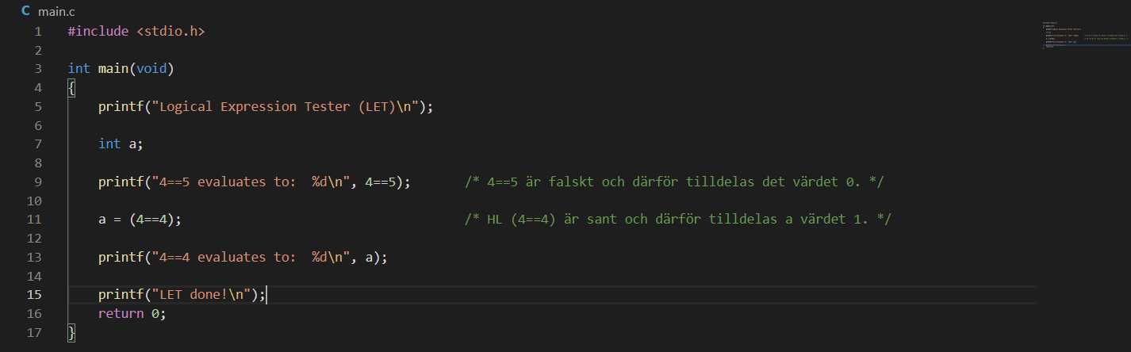
Figur 4 - Jämförelse: sant eller falskt

Logiska
De logiska operationerna behövs för att kombinera flera jämförande uttryck. Till dessa hör följande:
Operator | Beskrivning | Exempel
$$\&\&$$ | AND | $$c=5 \text{och }d=2⟹c==5 \&\& d>5 (0)$$
$$||$$ | OR | $$c=5 \text{och }d=2 ⟹c==5 || d>5 (1)$$
! | NOT | $$c=5⟹!(c==5) (0)$$

Villkorliga satser - selektion
För att kontrollera vilken kod som ska köras i ett funktionellt program, det vill säga kontrollflödet, behövs någon form av villkorlig sats. Kodinmatning i en villkorlig sats kommer endast köras om det givna uttrycket eller villkoret (eng. condition) är uppfyllt.
Det finns tillfällen i programmering då beslut måste fattas. Processen att fatta ett beslut kallas urval eller selektion. Resultatet av beslutet avgör vilken väg som programmet tar näst. Selektion är en programmeringskonstruktion där ett kodblock (nästlade satser) körs om och endast om ett definierat villkor är uppfyllt. Annars väljer programmet att utföra en annan uppsättning av instruktioner.

iteration (loop)
För att kunna skriva riktiga program krävs något sätt att upprepa koder. I dataprogrammering är en iteration eller (Eng.) loop en sekvens av programinstruktioner som upprepas. Det finns tre olika typer av iteration:
- iterera tills ett särskilt tillstånd har uppnåtts
- iterera ett visst antal gånger
- iterera genom element i en lista eller matris
För C-språket tillhandahålls principiellt tre typer av sådana loopar (se figur 6), av vilka alla stöds av C-språket:
- while (…)
- do (…) while
- for (…)

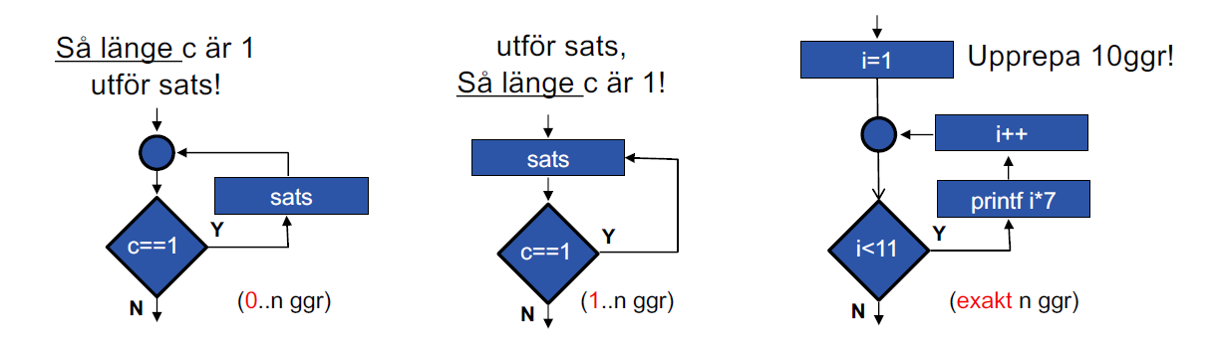
Figur 5 - Tre typer av loopar

if(…)
En reserverad sats i C-programmering, if, låter en styra om ett program anger en kodsektion eller inte baserat på om ett visst villkor eller uttryck (eng. expression) är sant eller falskt. En av de viktiga funktionerna i if-satsen är att den låter programmet välja en åtgärd baserat på användarens inmatning. Ett villkor eller uttryck som beräknas bli ett heltal skilt från noll, det vill säga är sant, resulterar i att nästföljande sats utförs. Syntaxen skrivs
if(expression) statement;
else (…);
Om ett villkor är falskt, utförs ingen kod, utan programmet hoppar bara över den delen som är sann (se figur 3). Fördelen med if-satsen är att antingen sker det ena eller det andra utfallet beroende på villkoret. Nackdelen är att om kontrollflödet består av flera olika koder, av vilka är beroende på värdet av en styrd variabel (villkor), blir det väldigt många (nästlade) if-satser (se figur 4).

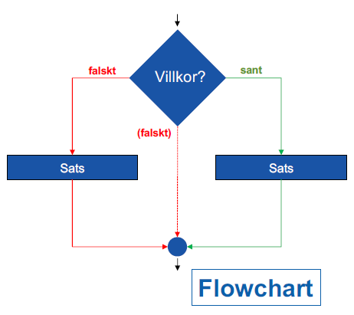
Figur 6 - Villkor i en if-sats

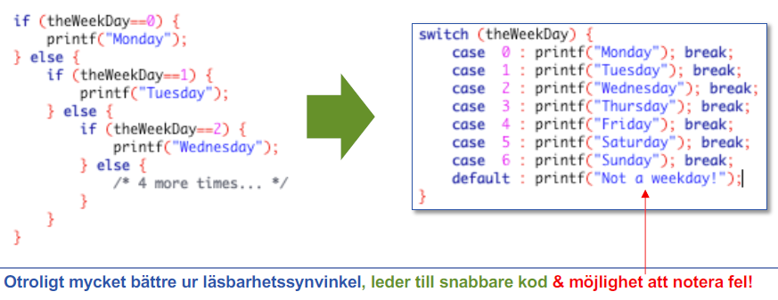
Figur 7 - Flera (oläsbart) nästlade if-satser

switch(…)
Den högra varianten i Figur 7 är mer kompakt än den vänstra då det endast är en sats som ska utföras, men den har även många tester som ska köras i onödan. Ifall en viss kod ska köras beroende på vilket visst värde en variabel har, så kan en switch-sats användas (se figur 7) som åstadkommer detta med hjälp av olika fall (case) som kommer att väljas utifrån värdet på variabeln. Nackdelen med switch-satsen är att den är begränsad till varje case-nummer.
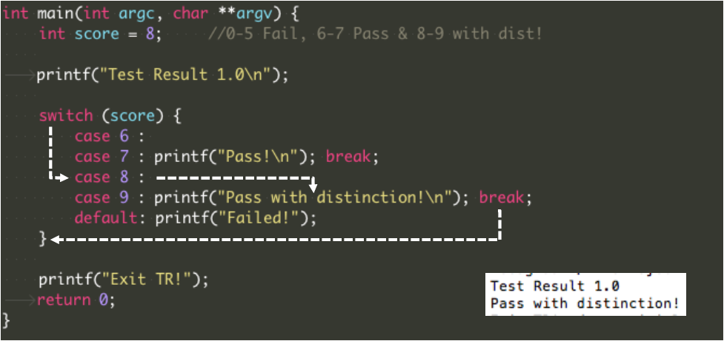
Figur 8 - Fördjupning i switch-satsen

Hopp i en iteration
God programmeringssed tillåter dylik! Använd sparsamt!
En break avslutar en iteration eller switch-sats, medan en continue hoppar över de återstående satserna men avslutar inte iterationen. En return avslutar en funktion. Om det bara finns en funktion, avslutas givetvis hela programmet. En exit avslutar hela programmet.
OBS! Följande kommando ingår ej i kursen. En goto hoppar till en angiven plats i koden. Den används ytterst sällan, möjligen för att hantera sällsynta fel, till exempel ute i industrin.

